管理体系审核记录表
过程与活动、  抽样计划 | 涉及  条款 | 受审核部门： 综合部 主管领导：汪晶 陪同人员：朱远东 | 判定
 |  | 审核员：张磊 审核时间：2023.01.12
审核条款：EMS-2015
5.3组织的角色、职责和权限; 6.1.2环境因素； 6.1.3合规义务；6.2目标及其达成的策划；7.2能力；7.3意识；7.4沟通；7.5文件化信息； 8.1运行策划和控制；8.2应急准备和响应；9.1.2符合性评估；9.2内部审核；10.2不符合和纠正措施；
ISO 45001：2018
5.3组织的角色、职责和权限； 6.2目标及其实现的策划；6.1.3法律法规要求和其他要求；6.1.2危险源辨识和职业安全风险评价；7.2能力；7.3意识；7.4沟通；7.5文件化信息；8.1运行策划和控制；9.2内部审核；10.2不符合和纠正措施；8.2应急准备和响应；9.1.1监视、测量、分析和评价总则；9.1.2合规性评价；
综合部的岗位、职责和权限 | EO5.3 | 综合部部长：汪晶  查见《管理手册》中人员岗位、职责和权限要求，规定了公司各个岗位的主要职责和相关要求。  综合部的主要职责有：  职责和权限：  ——编制相关岗位人员资格要求，对相关岗位人员进行能力评价  ——组织员工培训并评审培训效果，建立员工培训档案；  ——负责公司文件资料的管理及记录的管理控制；  ——负责公司的日常行政事务。  ——负责组织办公区危险源/环境因素的识别、评价、控制、更新工作。  ——负责公司的市场有关的法律法规和其他要求的控制，并组织对其符合性进行评价。  ——负责组织制定公司的职业健康安全/环境因素管理方案,并监督其实施。  ——负责组织各部门对办公及管理过程中的的危险源/环境方面进行有效控制。  ——负责公司与职业健康安全/环境有关的应急准备与响应管理工作。  ——负责对公司职业健康安全/环境管理体系运行中安全绩效的监视和测量工作。  ——负责公司的环境/安全事故、事件、不符合调查处理控制工作。  汪晶 部长清楚其职责 | Y
组织的环境因素、危险源辨识和职业安全风险评价 | EO：6.1.2 | 组织根据手册第6.1.2条款、《环境因素识别与评价控制程序》要求，由综合部负责指导各部门环境因素的调查、评价、汇总、登记、审定及更新，各部门负责组织实施，综合部负责汇总整理。  查看组织《环境因素识别、评价、控制表》，组织在办公区、厂区仓库、车间等场所，按照活动过程调查、识别和确定了环境因素及其环境影响，对环境因素的正常、异常、紧急状态进行评价，对应责任部门明确，有相应的保存期限、责任人和制定日期，基本满足环境因素识别、确定和保持要求。  组织按照《环境因素识别与评价控制程序》准则确定了重要环境因素，抽查组织《重要环境因素清单》内容如下：  序号 地点 产品、活动和服务 环境因素 采取的措施  1 各办公室、车间 生产、办公活动 废日光灯管、废旧电池的废弃、报废电脑零件、报废墨盒、废色带、废碳粉 《废弃物处理管理规定》 管理方案  2 各办公室、车间 生产活动、检验活动 火灾 见《消防安全管理规定》和《火警紧急预案》  重要环境因素识别、评价与实际吻合，控制措施基本能够满足控制要求。  组织根据手册6.1.2条款、《危险源识别、风险评价控制程序》要求，由综合部负责编制《危险源辨识和风险评价登记表》，指导各职能部门（基层单位）开展危险、有害因素风险识别、评价，负责各职能部门（基层单位）风险评价记录的审查与控制效果有效性验证。组织有建立、更新《不可接受风险清单》。内容如下：  重大危险源 职业健康安全风险 控制措施  明火、消防器材不全或失效 火灾 落实消防安全制度，配置灭火器材，制定应急预案  违规用电 触电伤亡 并加强安全生产教育；加强设备保养工作时做好检查监护；配置灭火器材，制定应急方案，管理方案。  组织的职业健康安全风险与危险源辨识清单判定的内容一致，综合部负责人在访谈时介绍，组织会在危险源和风险识别、确定和应对的过程中寻找机遇，包括：1）使工作、工作组织和工作环境适合于工作人员；2）消除危险源和降低职业健康安全风险等，基本与ISO45001和企业手册以及程序文件要求识别的机遇一致，符合要求。
法律法规和其他要求和合规性评价 | EO：6.1.3  EO：9.1.2 | 有《法律、法规和其他要求控制程序》、《合规性评价控制程序》等，  提供公司适用的法律法规及要求清单，主要有质量法、安全生产法、环境保护法、环境噪声污染防治法、劳动法、消防法、环境空气质量标准、固体废弃物环境防治法、仓库防火安全管理规则、劳动保护用品管理规定、《工业企业厂界环境噪声排放标准》、《环境空气质量标准》、《工作场所有害因素职业接触限值》、《环境管理体系 要求及使用指南》、《职业健康安全管理体系 要求》及相关产品标准  获取方式：网上查录或购买，经查阅为现行有效版本，目前满足体系运行需要。  查合规性评价报告：2022年9月10日进行合规性评价，提供了《合规性评价报告》，内容包括：活动场所/产品/服务、重要环境因素、不可接受风险、现有控制措施、适用的法律法规及其对应条款、符合性评价等。  评价了相关的法律法规，涉及火灾、固废排放、资源消耗、机械伤害、触电等  评价结果：公司能够按照有关法律法规、公司文件进行控制、检查，能够遵守国家、地方的法律法规，合规性评价符合要求。
综合部的质量目标及完成情况 | EO6.2 | 质量目标的制定符合部门主要工作流程实际情况，有针对性，可测量。与质量方针保持一致。明确了目标考核的具体方法和频次。  环境目标： 考核结果  固体废弃物100%分类，合理处理； 100  废水、废气、噪声达标排放 达标  职业健康安全目标：  全年无职业病发生 0  火灾事故发生率为零 0  考核期限为2022.9月-2022.12月，目标完成。 | Y
能力 | EO7.2 | 企业制定了《能力、培训和意识控制程序》对人员的配制和培训一级对人员的经历、教育程度、技能和经验进行考核控制，提供《培训计划（2022-2023年度）》、《培训记录》  --抽企业提供的培训记录  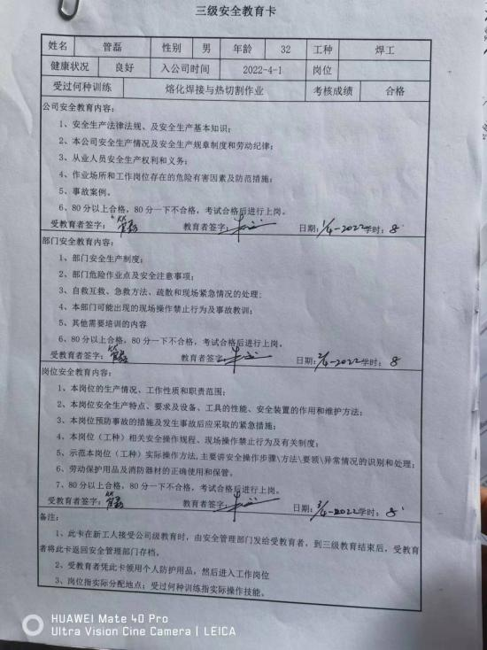  1、培训日期：2022.9.15，参加部门：各部门，参加人员：李中、杨晓珂、吴啟萍、黄亮、汪晶、朱远东、曹明春，培训内容：GB/T24001-2016；GB/T45001-2022管理体系标准宣贯培训，考核方式：现场口头提问，培训效果：达到目的  2、2022年12月15日的环境因素识别、危险源辨别培训记录，参加培训：李中、杨晓珂、吴啟萍、黄亮、汪晶、朱远东、曹明春 ，考核方式：现场口头提问，培训效果：达到目的  3、2022年12月3日的内审员培训记录，参加培训：杨晓珂、汪晶，考核方式：现场口头提问，培训效果：达到目的  ……  另抽三级安全教育记录，厂级教育，培训时间：2022.4.1，车间教育：2022.4.2，班组教育：2022.4.3  查看组织人员能力证书包括特种设备和特种作业人员证书，均在有效期内，满足要求，抽查内容如下：  焊工证：吕剑，编号：51110219830528571X，有效期至2026年5月  截至目前，2022年第四季度培训计划全部完成。
意识 | EO7.3 | 组织通过培训学习、宣传等方法使在组织控制范围内的相关工作人员了解到：质量、环境、职业健康安全方针的意义；熟悉相关的质量、环境、职业健康安全目标；员工对质量、环境、职业健康安全管理体系有效性的贡献包括改进质量环境绩效的益处；不符合质量环境和职业健康安全管理体系要求的后果。  在企业制定的《年度培训计划》中，通过培训《管理手册》《管理体系标准宣贯培训》《内审员培训》等对人员的质量管理意识进行提升，培训考核合格率均为100%。  通过培训使每一位员工都能认识到自己所从事的活动或工作对质量管理体系的相关性和重要性，以及如何为实现质量目标作出贡献。其对组织方针和所在工作岗位的质量、环境、职业健康安全目标基本熟悉，也了解自己的工作效益会影响组织质量、环境、职业健康安全管理体系的有效运行。  综合现场巡视的情况，组织员工具备基本的质量意识、环保意识和职业健康安全意识，满足要求。
成文信息总则 | EO7.5.1 | 策划了公司管理体系文件，包括以下层次：  1.管理手册QM—2022版本号为A0，生效日期为2022.9.1，由总经理批准（含质量方针、目标）  2.程序文件汇编QP—2022版本号为A0，生效日期为2022.9.1，由管理者代表制定，含26个文件，包括标准要求的程序  3.管理、作业文件汇编 ，包括：顾客满意程度测量程序、危险源辨识与风险评价控制程序、内部审核控制程序  、管理评审控制程序等。  4.体系运行所需要的记录  5.对外来文件进行了识别收集，现场提供有包括收集的相关法律法规、技术标准：产品质量法、合同法、标准化法、招标投标法、中华人民共和国职业病防治法、中华人民共和国强制检定的工作计量器具检定管理办法、等，经常网上查阅、及时与顾客沟通确保最新版本。  变更：暂无记录。  作废：暂无记录。
创建和更新 | EO7.5.2 | 查文件编制及更新要求：  1、查管理手册：内容包括：标题、编制人员、日期，文件编号等；  2、查程序文件：内容包括：标题、编制人员、日期，文件编号等。
成文信息的控制 | EO7.5.3 | 编制《文件控制程序》、《记录控制程序》，内容基本符合标准要求。  查有“受控文件清单”、“外来文件清单”，包含有管理手册、管理制度汇编等；  外来文件：收集的相关法律法规、技术标准：产品质量法、合同法、标准化法、招标投标法、中华人民共和国职业病防治法、中华人民共和国强制检定的工作计量器具检定管理办法等，经常网上查阅、及时与顾客沟通确保最新版本  提供“记录清单”，显示了记录名称、编号、保存期、使用部门等内容。  --抽查：文件审批表、年度培训计划表、环境因素清单等，其成文信息标识清晰，填写规范、齐全、清晰，记录在文件柜中分类编目保存，能防潮、防虫蛀、防丢失、防水、防火，记录的贮存和保护符合要求，检索方便。  各成文信息由各部门负责保存，以便查阅，综合部定期检查记录的使用、保管情况，目前尚无文件销毁的记录。  成文信息管理目前基本满足要求
运行策划和控制 | EO8.1 | 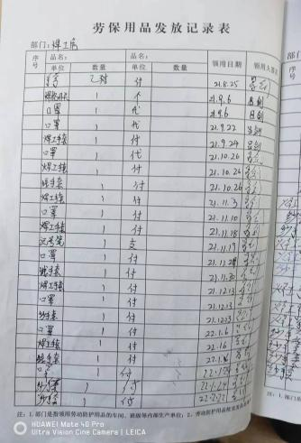  本部门应执行的运行控制文件：《环境安全运行控制程序》、《噪声控制程序》、《废弃物控制程序》、《合规性评价控制程序》等。  运行控制情况：  ■办公过程注意节约用电，做到人走灯灭，电脑长时间不用时关机，下班前要关闭电源；  ■办公过程使用的电器如：空调、电脑、灯具均符合安全设计要求，使用过程注意安全，预防触电，工作时间平均每天8小时；  ■劳保用品按要求由综合部负责发放，作好记录；主要劳保用品为：线手套、口罩等，记录了发放时间、领用人等  ■相关方施加影响：公司能够控制或能够施加影响的相关方有与企业合作的商户、固体废弃物处理等。提供了“致相关方的公开信”，并跟部分需要再厂区内活动的相关方签订安全管理协议，将公司关于采购物资、固体废弃物处理等方面环境控制要求发放到了周边商户，督促影响各相关方按照环境管理体系要求对环境施加影响。  ■公司办公产生的废硒鼓、废墨盒由供应方公司回收；  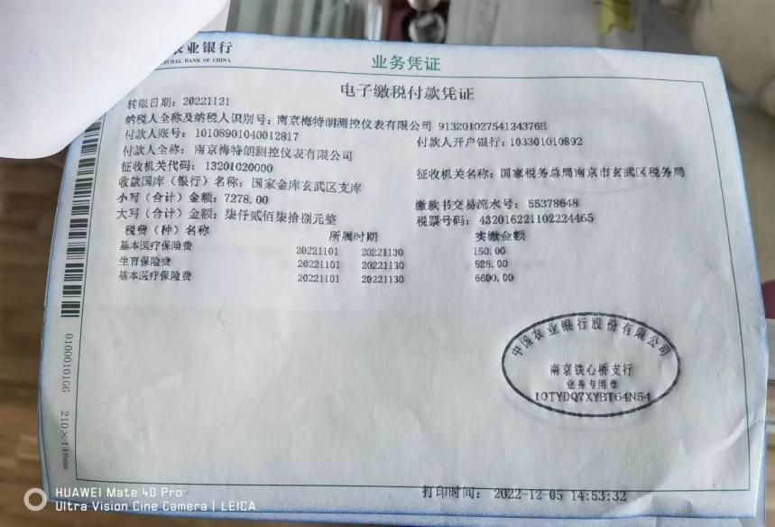  ■综合部每天巡视现场，对环境安全事宜进行检查，发现问题当即纠正；每月进行检查统计分析  ■公司为员工缴纳了工伤保险，提供了缴纳保险的证据。  ■办公区固废；现在分类集中存放，及时处理，防止意外火灾。  ■驾驶员要求遵守道路交通安全法，不违章驾车，驾驶证和车辆定期年审，确保行车安全；  ■现场查看办公区域配备有符合要求的灭火器等，综合部设备、电器状态良好，无安全隐患。  ■摔倒：地面及时清理和清洁；悬挂警示标志；  ■触电：有过流保护器；全公司使用220V的电压；悬挂警示标志；应急救援；  ■消防：消防栓、灭火器（干粉）；定期检查；及时更换  ■ 供《危废处置协议书》，  处置方：南京乾鼎长环保能源发展有限公司，危废代码/名称：900-041-49/废活性炭、900-252-12/漆渣，有效期：2022-10-14～2023-10-13。提供转移清单，接收时间：2022-8-19，处置单位接收人签字签章明确，详见下图  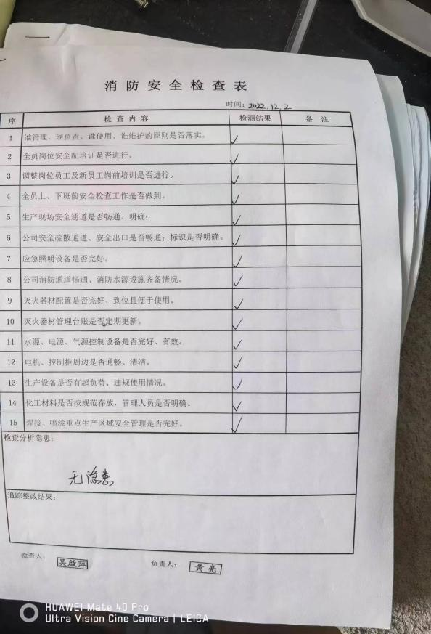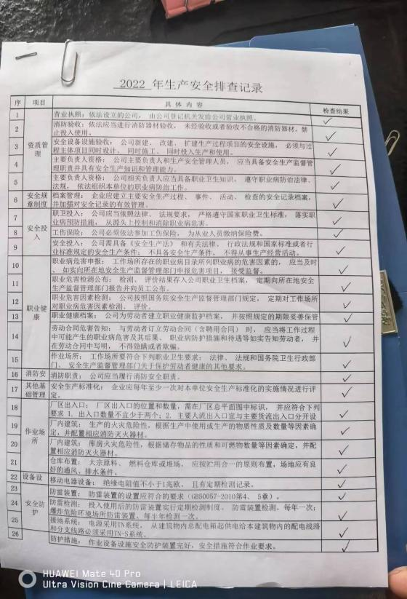  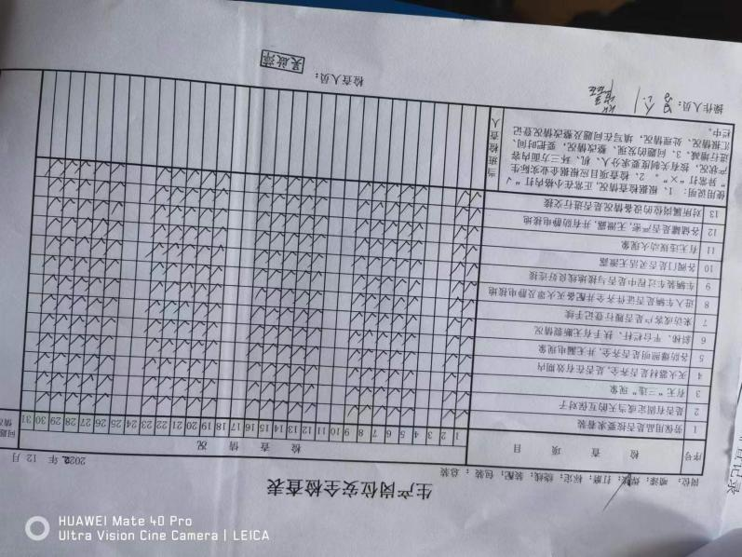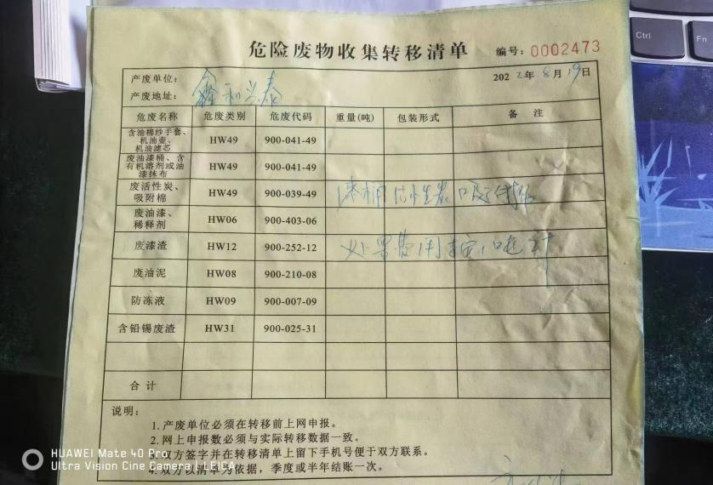  ■提供：  《废水、废气、噪声环境检测报告》编号：H202201065，检定日期：2022年1月24日，检测机构：江苏省百斯特检测技术有限公司  《工作场所职业病危害因素检测报告》编号：TJZB（2022）职检138号，检测日期：2022年8月1日，检测机构：江苏泰洁智邦检测技术有限公司  《江宁区 环境保护现状评估报告》，日期：2016年7月，项目：工业自动控制系统装置制造，评价单位：南京普信环保股份有限公司。  职业病健康体检于2023年1月10号完成，暂无职业病发生，详见提交证据。
应急响应和准备 | EO8.2 | 1、查策划有《应急准备和响应控制程序》，编制有《应急预案》。  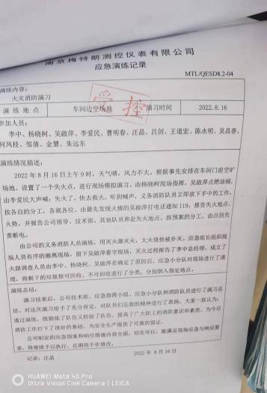  2、应急准备工作开展以下活动：  ——建立有应急组织，提供出应急组织机构图、消防队人员名单、职责权限规定等。  ——配备相应的消防器材。  ——进行消防常识和能力的培训、潜在的火灾爆炸的常识和能力的培训  3、该部门介绍开展了消防器材的使用和人员紧急疏散演练活动：  提供有“火灾消防演习”。  ——演练时间：时间2022年8月16日  ——参加人员：全体  ——演练效果评价记录：通过演练，证明预案基本适宜，全体人员对预案的要求有了比较适宜的操作方法，可以有效履行预案的要求，对伤害事故起到良好的控制作用。  ——对消防应急预案的适用性、可操作性进行评审；符合要求。  现场查看，办公区域配置了灭火器，在有效期内。
分析与评价 | EO9.1.1 | 建立《环境安全运行控制程序》《绩效监视和测量控制程序》对信息进行分析处理。  查通过体系运行所进行监视和测量结果的分析评价：  1、查目标统计表，均满足策划的要求。  2、针对识别出的风险和机遇采取了相应的措施；优选供应商，拓展销售渠道，此项措施正在组织实施中。  3、管理体系改进的需求：通过体系运行，产品的符合性、内审、管评的有效性及企业持续改进，不断完善各项软硬件环境，提高产品质量，满足客户需求  4、综合部每天巡视现场，对环境安全事宜进行检查，发现问题当即纠正；每月进行检查统计分析《生产安全排查记录》、《生产岗位安全检查表》  综上所述，基本符合标准要求。
内部审核 | EO9.2 | 编制《内部审核控制程序》，基本符合标准要求。  经查问：总经理、管代、各部门主管均经培训并参加了内部审核。  2022年12月6-7日开展了管理体系内部审核活动，并提供有以下内审的资料：  ——《审核实施计划》，批准：李中。计划中规定审核的目的、依据、范围、时间、审核安排；审核组成员。  计划中没有漏标准条款、没有遗漏体系覆盖的部门和场所，内审员没有审核自己的工作。  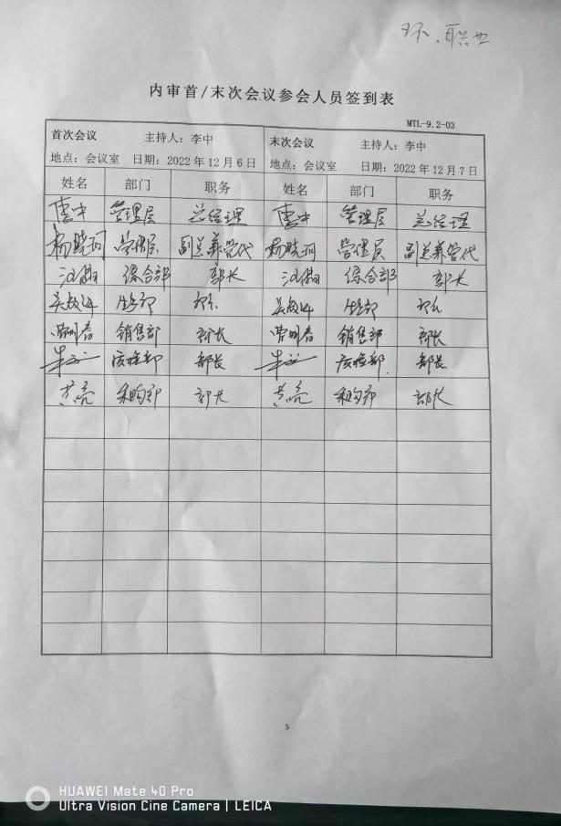  ——内审首末次会议签到（领导层、各部门负责人）；  ——内部审核检查表，审核按计划进行，没有遗漏标准条款及体系覆盖的部门和场所，内审员没有审核自己的工作。  ——本次内审发现1项不合格，在生产部8.2条款，为一般不符合项：没有“事故应急预案”，查看《不符合报告》，不符合事实描述清晰，不符合原因分析准确，并制定了纠正及纠正预防措施，且措施可行，并对其有效性进行了验证，验证人：杨晓珂 2022.12.8  ——本次内审编制有《内部管理体系审核报告》，对内审进行了综述和体系运行情况的评价，对纠正措施提出整改的要求。  结论：公司的质量管理体系基本符合标准要求，且适宜、有效
不合格和纠正措施 | EO10.2 | 生产部查出一项不符合项。  查未对人员进行培训后评价，不符合GB/T24001-2016、GB/T45001-2020标准的8.2 条款.  纠正：由管代负责对生产部相关人员进行培训。  纠正措施：由管代负责对生产部相关人员进行培训，重点内容标准8.2 条款及其理解，体系文件相关内容，避免类似问题再次出现。  结论：纠正措施实施有效。
说明：不符合标注N

